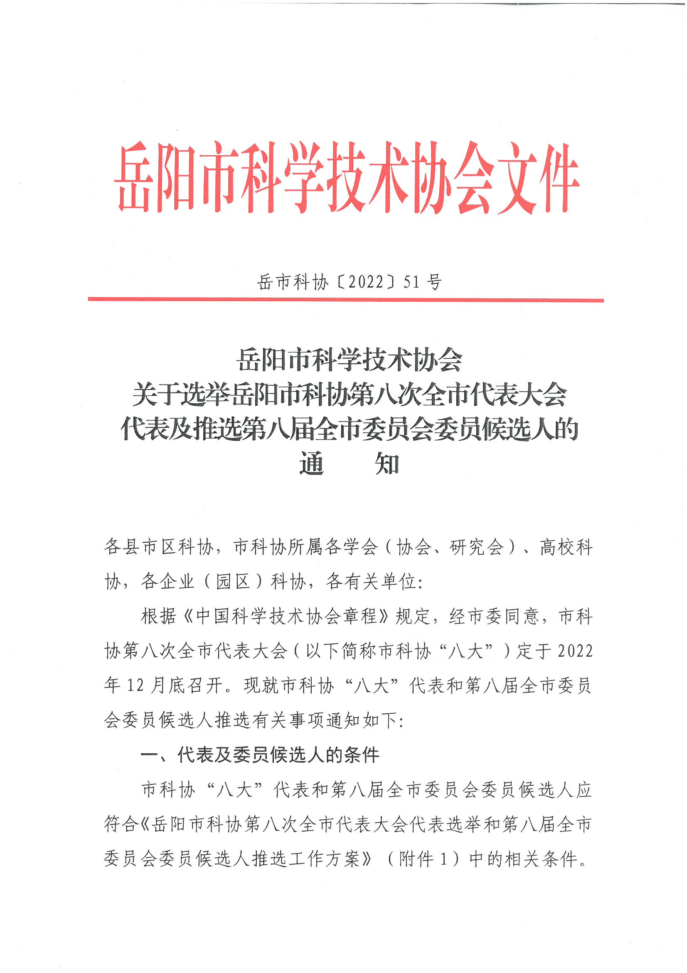

岳市科协〔2022〕51号

岳阳市科学技术协会

关于选举岳阳市科协第八次全市代表大会

代表及推选第八届全市委员会委员候选人的

通 知

各县市区科协，市科协所属各学会（协会、研究会）、高校科协，各企业（园区）科协，各有关单位：

根据《中国科学技术协会章程》规定，经市委同意，市科协第八次全市代表大会（以下简称市科协“八大”）定于2022年12月底召开。现就市科协“八大”代表和第八届全市委员会委员候选人推选有关事项通知如下：

一、代表及委员候选人的条件

市科协“八大”代表和第八届全市委员会委员候选人应符合《岳阳市科协第八次全市代表大会代表选举和第八届全市委员会委员候选人推选工作方案》（附件1）中的相关条件。

二、选举单位

市科协“八大”代表和第八届全市委员会委员候选人推选，以各县市区科协，市科协所属学会（协会、研究会）、高校科协，企业（园区）科协、市科协机关及有关方面作为选举单位。选举单位依据推选工作方案认真组织实施，代表选举和委员候选人推选工作可以同时部署、同步进行。

三、有关要求

1.选举单位要切实肩负起主体责任，严肃政治纪律、组织纪律和选举纪律，严格按照代表和委员候选人条件，切实履行民主程序，按要求开展考察工作，认真做好代表选举和委员候选人推选。

2.选举单位要加强宣传动员，广泛组织引导广大基层一线科技工作者积极参与代表选举和委员候选人推选工作。注重宣传基层一线科技工作者先进模范事迹，营造良好社会舆论氛围。

3.选举单位要以高度的政治责任感和严谨细致的工作作风，精心组织，周密安排，认真做好各项工作，使市科协“八大”代表和第八届全市委员会委员候选人的产生过程成为提升基层组织力、团结引领广大科技工作者的生动实践。

四、注意事项

1.各选举单位按照民主程序产生代表和委员候选人之后，请当选代表登陆市科协“八大”代表委员信息系统（http://47.106.171.163:8010/index）填报个人信息。经选举单位和市科协审核通过后，生成代表和委员候选人个人信息登记表，打印一式三份，送有关单位、部门审核盖章。

2.各选举单位将选举及推选工作报告、考察材料、登记表等有关材料，按照《关于报送代表选举和委员候选人推选工作有关材料的说明》（附件2，见市科协“八大”代表委员信息系统http://47.106.171.163:8010/index）具体要求，于2022年12月3日下午17:00前以PDF文件形式上传到市科协代表委员信息系统（http://47.106.171.163:8010/index）。

3.联系方式

联系单位：市科协“八大”筹备工作组织组（市科协组织宣传部）

通信地址：岳阳市岳阳大道296号（岳阳市科技馆）

电子邮箱： [282927934@qq.com](mailto:hnkxzzrsb@126.com)

组织宣传部：（0730）8613553 13762755355

传　　真：（0730）8629990

邮政编码：414000

**县市区科协联系人：**

刘 洋（0730）8234926 18374952563

曾小雅（0730）8629990 18173079672

**市级学会（协会、研究会）、高校科协联系人：**

盛 雄（0730）8615800 18873016287

**企业（园区）科协联系人：**

彭盛佳（0730）8629317 15273034549

**特邀代表联系人：**

曾小雅（0730）8629990 18173079672

**信息系统技术支持联系人：**

刘 洋（0730）8234926 18374952563

附件：

1.岳阳市科协第八次全市代表大会代表选举和第八届全市委员会委员候选人推选工作方案

2.关于报送代表选举和委员候选人推选工作有关材料的说明

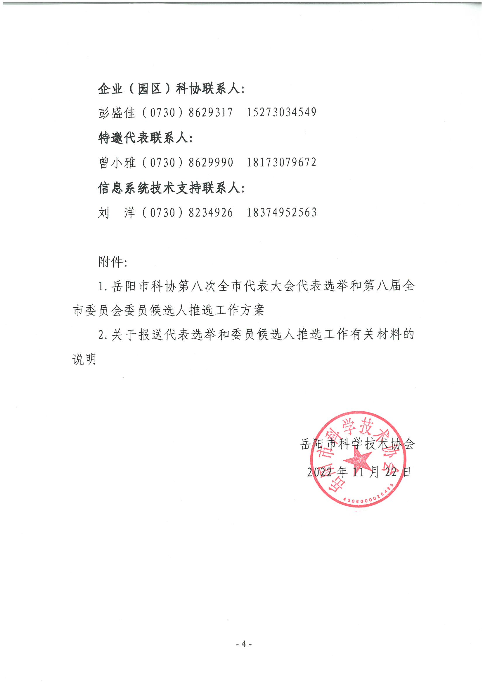

岳阳市科学技术协会

2022年11月22日

附件1：

岳阳市科协第八次全市代表大会

代表选举和第八届全市委员会委员

候选人推选工作方案

根据《中国科学技术协会章程》，参照湖南省科协第十一次代表大会代表选举和委员候选人推荐相关规定，结合市科协实际，制定本方案。

一、代表和委员候选人的条件

岳阳市科学技术协会第八次全市代表大会（以下简称市科协“八大”）代表和第八届全市委员会委员候选人应具备下列基本条件：

（一）坚持以习近平新时代中国特色社会主义思想为指导，深入学习贯彻习近平总书记关于群团改革、科技创新等重要论述和对湖南工作的重要讲话指示精神，拥护和执行中国共产党的基本路线和方针、政策，增强“四个意识”、坚定“四个自信”、做到“两个维护”。热爱祖国，理想信念坚定，遵纪守法，公道正派，作风廉洁，有良好的道德品质、群众基础和公众形象。

（二）认真贯彻中央和省委、市委决策部署，立足新发展阶段，贯彻新发展理念，构建新发展格局，积极投身名副其实的省域副中心城市建设，勇立科技自立自强潮头，在科学研究、技术开发、科学传播和推广普及、服务经济社会发展或科技管理工作中表现突出，具有良好作风学风，恪守科学道德和科研伦理规范。

（三）身体健康，有一定的协商议事能力，能够正确行使民主权利并履行代表职责，如实反映选举单位科技工作者的意见和建议。

委员候选人应从全市代表大会代表群体的先进典型中产生。

二、选举单位

市科协“八大”代表选举和第八届全市委员会委员候选人推选，以县市区科协、市级学会、高校科协、企业（园区）科协、市科协机关及有关方面作为选举单位。

具有多重身份的人选，按其工作职务性质主次和代表性身份，经相关选举单位共同协商研究后明确唯一产生渠道。

三、名额分配原则

（一）市级学会、高校科协、企业（园区）科协的代表和委员候选人名额分配，主要以理、工、农、医、交叉学科的发展状况和会员规模为基础，统筹兼顾各领域中科技人员、学科带头人和知名科学家的数量，综合考虑近年来学科发展趋势、服务“三高四新”战略、服务岳阳优势产业链建设、承接政府转移职能、参与疫情防控和科研攻关、投身脱贫攻坚和乡村振兴、助力高质量发展等因素，合理安排。

（二）县市区科协的代表和委员候选人名额分配，主要依据各县市区科技工作者数量、科协组织的设置情况与活跃程度，以及近年来联系服务科技工作者的成效，参与疫情防控、脱贫攻坚和乡村振兴，科技为民服务情况等因素，合理安排。

（三）市科协机关及有关方面代表人士的代表和委员候选人名额分配，主要根据工作需要及相应群体的代表性合理安排。

四、人选构成

（一）代表的构成和结构比例要求

市科协“八大”代表结构全面贯彻《岳阳市科协系统深化改革实施方案》有关要求，充分落实好来自基层一线科技工作者的比例，充分反映新时代科技工作者群体的新特征，充分体现党的二十大以后科协组织建设的新变化。包括：从事自然科学各学科、新兴学科、交叉学科以及与科技工作密切相关的社会科学等相关领域的代表，既有从事基础科学研究、工程技术研究和应用技术开发的代表，又要有从事科学技术普及推广、科学文化传播和科技管理工作的代表。要重点关注工作在生产、科研、教学一线，在服务名副其实的省域副中心城市建设、参与疫情防控和科研攻关、投身脱贫攻坚和乡村振兴、助力经济社会发展工作中有突出成绩的科技工作者，以及在非公有制科技企业、科技类“两新组织”、战略性新兴产业领域作出贡献的科技工作者，适当吸纳与推动科技经济融合工作密切相关的社会科学、法律、金融和产业界知名人士。

代表中来自基层一线的比例应不低于代表总数的70%；45岁以下的青年科技工作者代表应不低于代表总数的30%；提高女性科技工作者代表的比例，统筹做好专业、职业、民族、党派及相关领域代表的适度合理结构。

（二）委员候选人的构成和结构性比例要求

委员候选人应注重推选在生产、科研、教学一线，特别是在国有大中型企业、非公有制经济、科技类“两新组织”、战略性新兴产业和新型研发机构等组织中做出重要贡献的优秀代表，尤其是面向世界科技前沿、面向经济主战场、面向国家重大需求、面向人民生命健康等领域做出突出成绩的优秀典型。

委员候选人中来自基层一线的比例应不低于委员总数的70%，注重推选45岁以下青年科技工作者，积极提高女性科技工作者委员的比例，统筹做好专业、职业、年龄、民族、党派及相关领域委员的适度合理结构。各县市区科协原则上有1名专职负责同志作为委员候选人。退出党政领导岗位的非科研人员原则上不再提名为委员候选人。

五、工作程序

市科协“八大”代表和第八届全市委员会委员候选人的产生工作，在大会筹备工作领导小组的统一领导下，选举单位依据推选工作方案认真组织实施。代表选举和委员候选人推选工作可以同时部署、同步进行。主要工作程序为：

（一）酝酿提名

选举单位根据名额，按照代表和委员候选人条件、结构和比例要求等，在充分征求有关方面意见建议基础上，经过民主协商和酝酿讨论，集体研究确定代表和委员候选人拟推荐人选名单。

（二）组织考察

选举单位要严把人选的政治关、业绩关、学风关、道德关、廉洁关，按照“谁推荐、谁审核，谁考察、谁负责”的原则，对代表和委员候选人考察对象的政治表现与作风学风、工作情况与创新业绩、个人品德与廉洁情况等进行实事求是地考察，并考察其在志愿服务和群众工作情况。组织考察工作由选举单位统筹安排和组织，考察对象所在单位及相关部门配合实施。

（三）推荐人选

选举单位根据考察结果，按照代表和委员候选人名额、条件和结构要求等，所属学会召开理事会会议或常务理事会会议，县市区科协召开委员会会议或常务委员会会议，选举产生代表人选和委员候选人名单。其他选举单位参照执行。代表人选名单要以适当方式在相应范围内进行公示，公示时间不少于5个工作日。公示通过后，选举单位按要求将代表人选和委员候选人名单以及有关材料报市科协。

1. 资格审查

由市科协“八大”代表资格审查委员会负责对选举工作程序和人选资格等进行审查。经审查通过后的代表，获得正式资格。

六、考察工作要求

（一）组织实施

1.选举单位可直接开展考察，或委托考察对象所在单位开展考察，根据考察情况，由选举单位出具《XXX同志考察材料》并上报市科协。

2.具有多重身份的考察对象，按其工作职务性质主次和代表性身份，由选举单位与有关方面协商落实。

（二）考察主要内容

考察工作要对照代表和委员候选人选的条件以及有关工作要求，认真听取有关方面的意见，对考察对象逐个进行考察，务必做到实事求是。考察材料内容要准确、完整，一般应包括考察对象的政治表现与作风学风、工作情况与创新业绩、个人品德与廉洁情况等。材料中不再写考察对象的自然情况和简历，字数800—1000字。

考察工作要严把政治关，突出考察对象的理想信念、政治品格和世界观人生观价值观情况；要严把业绩关，重点了解在本职岗位履职尽责、创新争先、能力业绩、成果贡献和团结服务科技工作者等方面情况，还应特别关注参与攻克关键核心技术，投身疫情防控、脱贫攻坚和助力复工复产等方面的表现情况；要严把学风关，重点了解科学道德和科研诚信情况；要严把道德关，重点了解个人品德、家庭美德和遵纪守法情况；要严把廉洁关，由纪检监察部门对考察对象的廉洁自律和有无违法违纪情况提出结论性意见。

附件2

关于报送代表选举和委员候选人推选工作

有关材料的说明

为保证高质量做好市科协“八大”代表、委员候选人信息填报以及有关材料撰写工作，现就有关要求说明如下：

一、上报的材料

（一）《XXX（单位）关于选举岳阳市科学技术协会第八次全市代表大会代表和推选第八届全市委员会委员候选人的工作报告》。内容包括选举过程、推选程序、选举及推选结果、人员名单、公示情况等。（模板见附1）

（二）《XXX同志考察材料》。内容要客观反应考察对象的优缺点，重点突出考察对象的政治品格、创新业绩、作风修养和社会形象等方面情况。（模板见附2）

（三）《岳阳市科学技术协会第八次全市代表大会代表登记表》。代表通过系统导出完整的《代表登记表》（表样见附3），打印一式三份，请有关单位、部门审核盖章后提交选举单位。选举单位留存一份，报送大会筹备工作组织组（市科协组织宣传部）两份。

（四）《岳阳市科学技术协会第八届全市委员会委员候选人登记表》。选举单位通过信息系统导出《委员候选人登记表》（表样见附4），打印一式三份，并请有关单位、部门审核盖章。选举单位留存一份，报送大会筹备工作组织组（市科协组织宣传部）两份。

二、登记表主要要素的填写说明

登记表中各个项目要按照要求认真填写，表格可以通过信息管理系统自动生成，具体要求是：

1.姓名。输入框内填写户籍登记所用的姓名。少数民族干部的姓名用字要固定、准确，不能用同音字代替。

2.性别。点击输入框，在下拉菜单中选择“男”或“女”即可。

3.民族。点击输入框，在下拉菜单中选择户籍登记页上所显示民族。可通过输入关键字检索快速选择。

4.出生年月。点击输入框，在电子日历中如实选择出生年月日。

5.政治面貌中的党派1、党派2。点击党派1、党派2输入框，在下拉菜单中选择相应名称。参加两个党派者，请分别在下拉菜单中选择党派名称；只参加一个党派或无党派者，请在“党派1”下拉菜单中选择对应党派，“党派2”系统默认“无”。

6.籍贯。为祖籍所在地，点击输入框，在下拉菜单中进行选择。按现在的行政区划选择，按省、自治区名称加上市、县名称填写，如：湖南岳阳市、湖南岳阳县等。籍贯为直辖市的，直接填写直辖市名称。如：“北京市”“上海市”等。

7.出生地。点击输入框，在下拉菜单中选择本人出生的地方。与“籍贯”的填写要求相同。

8.照片：上传近期免冠小2寸彩色照片（背景以淡蓝色为宜），仅支持上传jpg、png格式图片，图片大小建议413*295px且不超过2M。

9.国籍。点击输入框，在下拉菜单中选择对应国籍，也可通过输入关键字检索快速选择（注：此条在代表信息填报系统中需如实填报，下载打印的《登记表》中已隐藏。）

10.证件类型。点击输入框，在下拉菜单中选择“居民身份证”“士兵证”“军官证”“护照”“台胞证”“港澳通行证”等身份证件名称，优先填写“居民身份证”信息。（注：此条在代表信息填报系统中需如实填报，下载打印的《登记表》中已隐藏。）

11.证件号。输入框内请准确填写相关证件号码，确保位数准确无误。（注：此条在代表信息填报系统中需如实填报，下载打印的《登记表》中已隐藏。）

12.全日制教育（最高学历）、在职教育在相应下拉菜单中选择，毕业院校系及专业在相应输入框内填写。学历学位信息分为全日制教育和在职教育两类，填写的具体要求是：

（1）全日制教育（最高学历） 栏填写通过普通全日制教育获得的最高学历；在职教育栏填写以其他学习方式获得的最高学历。“毕业院校系及专业”填写毕业时的毕业院校、专业的名称。

（2）以上信息以国家教育行政部门承认的学历证书、国务院授权的高校或科研机构颁发的学位证书以及按规定应进入个人档案的相关材料为依据；国外学习取得的学历、学位，以国家教育行政部门的认证为依据；党校学历以党校颁发的学历证书以及按规定应进入个人档案的相关材料为依据。

（3）获得学历同时也获得学位的，应同时选择；获得学历但没有学位的或以同等学力攻读并获得学位的，按获得的学历或学位如实选择。

（4）在参加工作之前所取得的学历学位，按照国家教育部门关于学历学位的有关规定，属于普通全日制教育的，按全日制教育掌握；其他情况，一般按在职教育掌握。在参加工作之后所取得的学历学位，符合以下标准方可按全日制教育掌握：

①中等职业教育学历一般须同时符合：按照省级教育部门中等职业教育招生的有关规定，录取并取得全日制学历教育学籍；学习期间修满教学计划规定的全部课程且成绩合格；学习期间采取全天在校学习方式（即全脱产学习）；毕业时颁发中等职业学校学历证书。

②大学专科学历、本科学历学位一般须同时符合：通过参加全国统一的普通高等学校招生考试达到录取要求入学或国家承认的其他方式入学，经省级招办批准录取；学习期间采取全天在校学习方式（即全脱产学习）；毕业时颁发普通高等学校（教育）学历证书或学位证书。

③研究生学历学位一般须同时符合：列入国家招生计划，符合国家研究生招生规定，通过研究生入学考试或者国家承认的其他入学方式，被具有实施研究生教育资格的高等学校或其他教育机构录取；在基本修业年限或学校规定年限内，全天在校学习方式（即全脱产学习）；毕业时由所在高等学校或教育机构颁发相应的学历证书或学位证书。

上述情况以外的，一般按在职教育掌握。在军队院校、国（境）外取得的学历学位等，在区分全日制教育和在职教育时，可参照上述规定掌握。

13.移动电话。与代表注册信息填报系统的电话号码要一致。

14.电子邮箱。应填写常用的电子邮箱地址，用于代表参会和履职期间的联络服务等。

15.职业类别。点击输入框，在下拉菜单中选择“公务员（含参公管理人员）”，其中包括：“各级人民团体”“省科协专职工作人员”“县级以上学会专职工作人员”“市州县科协系统专职工作人员”“基层科协组织专职工作人员”（含高校科协、企业科协和乡镇街道科协组织、农技协等）；选择“事业单位”，其中包括：“教育事业单位”“科研事业单位”“卫生事业单位”“其他事业单位”；选择“公有制经济单位”，其中包括：“国有企业（央企）”“全民所有制企业”“集体所有制企业”；选择“非公有制经济单位”，其中包括：“合资企业”“独资企业”“其他混合所有制企业”；选择“社会组织”，其中包括：“社会团体”“非法人组织”“其他组织”。

16.专业技术职务及等级。专业技术职务在输入框内填写所聘任领域名称；专业技术职务及等级”点击输入框，在下拉菜单中选择相应的“正高”“副高”“中级”“初级”等专业技术职务等级。

17.工作单位及职务。在输入框内填写单位全称或规范简称，职务要填写现任职务，兼职较多的，可填写主要职务。

18.学术组织任职情况、组织名称及担任职务。学术组织任职情况栏点击输入框，在下拉菜单中选择“省级学会”“市级学会”“县级学会”或“其他”；组织名称及担任职务在输入框内填写组织全称或规范简称；职务要填写现任职务，职务较多的，可填写一项主要职务。

19.党派及社会团体任职情况、组织名称及担任职务。党派及社会团体任职情况栏点击输入框，在下拉菜单中选择“民主党派”“人民团体”“其他社会组织”；组织名称及担任职务在输入框内填写组织全称或规范简称；职务要填写现任职务，职务较多的，可填写一项主要职务。其中，“民主党派”特指：中国国民党革命委员会、中国民主同盟、中国民主建国会、中国民主促进会、中国农工民主党、中国致公党、九三学社和台湾民主自治同盟；“人民团体”特指：工会、共青团、妇联、科协、侨联、台联、青联、工商联，作协、文联及所属文艺家协会、新闻工作者协会、对外友协、外交学会、贸促会、残联、宋庆龄基金会、法学会、红十字总会、思想政治工作研究会、欧美同学会、黄埔同学会、中华职教社。

20.主要学习工作经历。学习经历从大学学习时填起，工作经历从毕业后参加工作时填起，起止时间填至月（年份用4位数字表示，月份用2位数字表示），前后要衔接，不得空断（因病休学、休养、待分配等如实填写）。工作单位和职务要写规范的简称。

21.学术成果或工作成绩。请如实填写。所填写的著作及学术论文请注明是否合著，第几作者，注明题目及刊物的名称、卷、期和合作者，最多不超过3篇。

22.备注。原则上不填写，如有未尽事项，例如多个重要任职、兼职情况等可在此处填写。

各单位的人选，其工作单位、职务一旦发生变化，请及时报告大会筹备工作组织组（市科协组织宣传部），并进行表格信息及相关材料调整。

三、有关说明

1.关于“基层一线”

代表中来自基层一线的科技工作者的主要范围可参考下列情况：

（1）高校、科研院所从事教学、科研工作和创新管理工作的人员，包括仍在从事相关工作的高校、院所领导；

（2）企业中从事产品研发和生产制造的人员及高技能人才，包括仍在从事相关工作的领导；

（3）其他事业单位和学术团体从事科研、技术推广、成果转化、医药卫生、科学普及、科技管理等科技工作的人员，包括仍在从事相关工作的单位领导；

（4）军队从事型号研发和应用或管理工作的人员，包括仍在从事相关工作的军队领导；

（5）农村中从事农技推广或科学技术普及的人员。

（6）对于上述单位的科技管理人员（含领导干部），须具有理工科（含交叉学科）方面专业技术职称或主持科研类项目的，可视为基层一线科技工作者。

对具有公务员身份（或参公管理身份）的代表一般不视为基层一线科技工作者。

2.关于“新的社会阶层人士”

根据《中国共产党统一战线工作条例》规定，新的社会阶层人士主要包括：民营企业和外商投资企业管理技术人员、中介组织和社会组织从业人员、自由职业人员、新媒体从业人员等。

3.“45岁以下青年科技工作者代表”为1977年11月30日（含）以后出生的代表。

四、工作要求

登记表、考察材料是最基础的文字材料，对于做好岳阳市科协“八大”代表选举和委员候选人推选工作意义重大。各选举单位要坚持实事求是，本着对工作高度负责的精神，严格落实有关代表和委员候选人结构比例等要求，认真起草工作情况报告，与组织人事部门一起对登记表各要素进行逐一核对，坚决杜绝弄虚作假，防止出现误填漏填等失误。要严格按照市科协印发的样表和说明填写，内容数据务求真实准确。所有文字材料正文汉字一律使用方正仿宋_GB2312三号字；数字一律使用Times New Roman三号字；时间起止点的连接线一律使用“-”;个别栏目字数较多的，可以适当调整字号和字符间距。所有材料均用电子文档方式填写，不得手写，并以A4纸型打印。

在工作过程中，各选举单位可与岳阳市科协“八大”筹备工作组织组（市科协组织宣传部）有关同志保持联系沟通，确保落实人选有关条件、结构和比例等方面要求。为便于工作交流，请各选举单位明确一名工作联系人，加入“代表大会系统交流群”（入群码详见岳阳市科协“八大”信息系统登录页面），在信息填报过程中遇到的软件使用问题，可在群内就选举有关工作和信息填报等进行实时交流。

附：1.XXX（单位）关于选举岳阳市科协“八大”代表大会代表和推选第八届全市委员会委员候选人的工作报告（模板）

2.XXX同志考察材料（模板）

3.岳阳市科学技术协会第八次全市代表大会代表登记表（样表）

4.岳阳市科学技术协会第八届全市委员会委员候选人登记表（样表）

5.关于岳阳市科协“八大”代表人选的公示（模板）

6.岳阳市科协第八届全委会代表、委员候选人情况汇总表

附1

XXX（单位）关于选举岳阳市科学技术协会

第八次全市代表大会代表和推选第八届全市

委员会委员候选人的工作报告

按照《岳阳市科协关于选举岳阳市科学技术协会第八次全市代表大会代表和推选第八届全市委员会委员候选人的通知》要求，XXX（选举单位）于2022年XX月XX日，组织召开了XXX会，选举产生代表X名，推选委员候选人X名，具体情况报告如下：

一、代表选举、委员候选人推选工作组织情况

......

二、民主程序执行情况，选举及推选结果

......

三、产生的代表和委员候选人结构比例

......

四、根据人事管理权限，征求相关部门意见情况

......

五、代表公示情况

......

选举单位（盖章）

年 月 日

附2

XXX同志考察材料

XXX同志在思想政治方面，......

工作情况与创新业绩方面，......

作风学风和个人品德方面，......

志愿服务和群众工作能力方面，......

廉洁自律和有无违法违纪情况的结论性意见，......

主要不足，......

XXX同志政治立场坚定，业务能力突出，科研诚信和道德品质、工作作风和社会形象良好，无重大政治问题和个人问题，具备作为岳阳市科学技术协会第八次全市代表大会代表（委员候选人）的条件。

选举单位（盖章）

年 月 日

附3

岳阳市科学技术协会第八次全市代表大会

代表登记表

|  |  |  |  |  |  |
| --- | --- | --- | --- | --- | --- |
| 姓 名 | |  | 出生年月 |  | 照片 |
| 性 别 | | （菜单选项） | 政治面貌 | 党派1  （菜单选项） |
| 民 族 | | （菜单选项） | 党派2  （菜单选项） |
| 籍 贯 | | （菜单选项） | 出生地 | （菜单选项） |
| 全日制教育  （最高学历） | | （菜单选项） | 毕业院校系及专业 |  | |
| 在职教育 | | （菜单选项） | 毕业院校系及专业 |  | |
| 移动电话 | |  | 电子邮箱 |  | |
| 职业类别 | | （菜单选项） | 专业技术职务 |  | |
| 工作单位  及职务 | |  | | | |
| 学术组织  任职情况 | | 组织类型  （菜单选项） | 组织名称  及担任职务 |  | |
| 党派及社会  团体任职情况 | | 组织类型  （菜单选项） | 组织名称  及担任职务 |  | |
| 主要  学习  工作  经历 |  | | | | |
| 学术  成果  或  工作  成绩 |  | | | | |
| 所在  单位  组织  人事  部门  意见 | （盖章）  年 月 日 | | | | |
| 选举  单位  意见 | （盖章）  年 月 日 | | | | |
| 备注 |  | | | | |

附4

岳阳市科学技术协会第八届全市委员会委员

候选人登记表

|  |  |  |  |  |
| --- | --- | --- | --- | --- |
| 姓名 |  | 出生年月 |  | 照片 |
| 性别 | （菜单选项） | 政治面貌 | 党派1  （菜单选项） |
| 民族 | （菜单选项） | 党派2  （菜单选项） |
| 籍贯 | （菜单选项） | 出生地 | （菜单选项） |
| 全日制教育  （最高学历） | （菜单选项） | 毕业院校  系及专业 |  | |
| 在职教育 | （菜单选项） | 毕业院校  系及专业 |  | |
| 移动电话 |  | 电子邮箱 |  | |
| 职业类别 | （菜单选项） | 专业技术  职务及等级 |  | |
| 工作单位  及职务 |  | | | |
| 学术组织  任职情况 | 组织类型  （菜单选项） | 组织名称  及担任职务 |  | |
| 党派及社会  团体任职情况 | 组织类型  （菜单选项） | 组织名称  及担任职务 |  | |
| 主要  学习  工作  经历 |  | | | |
| 学术  成果  或  工作  成绩 |  | | | |
| 县市区党委组织部门意见  （注：仅县市区科协推选的委员候选人填写此栏） | （盖章）  年 月 日 | | | |
| 纪检监察部门  意见 | （盖章）  年 月 日 | | | |
| 推选  单位  意见 | （盖章）  年 月 日 | | | |
| 备注 |  | | | |

附5

关于岳阳市科协“八大”代表人选的公示

根据《岳阳市科学技术协会第八次全市代表大会代表名额分配及选举办法方案》,经酝酿协商、统筹研究、民主选举,确定XXX等X位同志为岳阳市科协“八大”代表人选。按要求现予以公示。

XXX（女），XXXX年XX月生，XXXX人，现任 XXXXXXXX。

XXX,XXXX年XX月生，XXXX人，现任 XXXXXXXX。

**公示时间:2022年XX月XX日至XX月XX日（不少于5个工作日）。**公示期间，干部群众可以通过电话、信函、电子邮件、来访等方式,反映公示对象的情况和问题。反映情况和问题要实事求是，提倡实名反映,以便了解核实。我们将严格遵守保密纪律，履行保密义务。

联系电话：XXX-XXXXXXXX

传真电话：XXX-XXXXXXXX

来信请寄：

邮政编码：

（盖章）

年 月 日

附6

岳阳市科协第八届全委会代表、委员候选人情况汇总表

推荐单位（盖章）： 填表日期： 年 月 日

|  |  |  |  |  |  |  |  |  |  |  |  |
| --- | --- | --- | --- | --- | --- | --- | --- | --- | --- | --- | --- |
| 姓名 | 性别 | 出生  年月  （ 岁） | 民族 | 政治  面貌 | 学历  学位 | 单位及职务 | 职称 | 联系  电话 | 电子  邮箱 | 推荐  单位 | 备注 |
|  |  |  |  |  |  |  |  |  |  |  |  |
|  |  |  |  |  |  |  |  |  |  |  |  |
|  |  |  |  |  |  |  |  |  |  |  |  |
|  |  |  |  |  |  |  |  |  |  |  |  |
|  |  |  |  |  |  |  |  |  |  |  |  |

岳阳市科学技术协会办公室 2022年11月22日印发